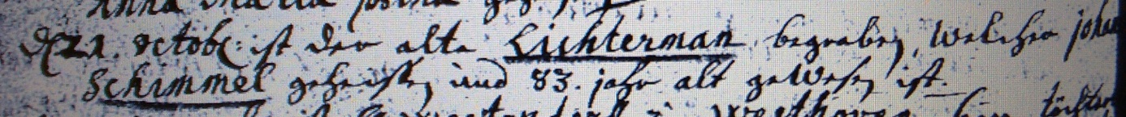

Kirchenbuch Bönen 1732; ARCHION-Bild 204 in „Beerdigungen 1694 – 1764“
Abschrift:
„d. 21. Octobr: ist der alte Lichterman begraben, welcher Johan Schimmel geheißen und 83 Jahr alt gewesen ist“.

